1、SrecConverter.bat用于生成烧录和升级文件，生成完成之后需要确认与下图的长度一致。

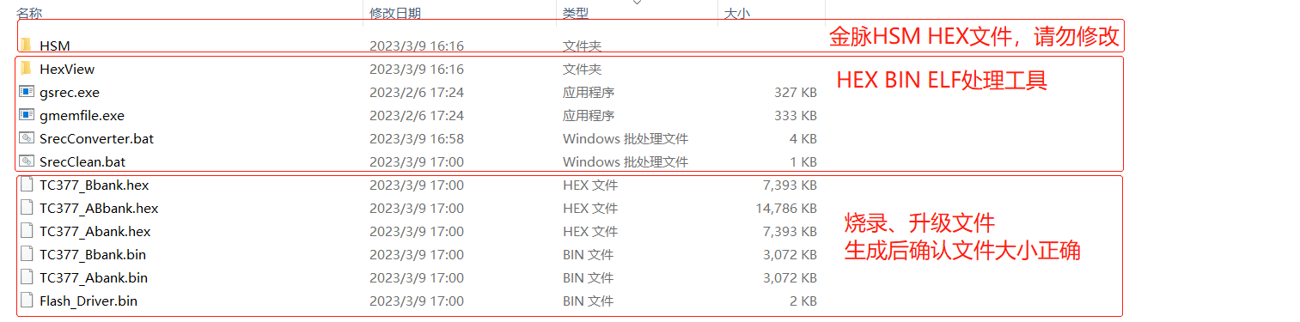

2、SrecClean.bat用于清除生成的文件。

3、hexview可能会因为兼容模式不同导致生成文件与期望不一致，实测兼容模式Windows7可以生成hex和bin文件。

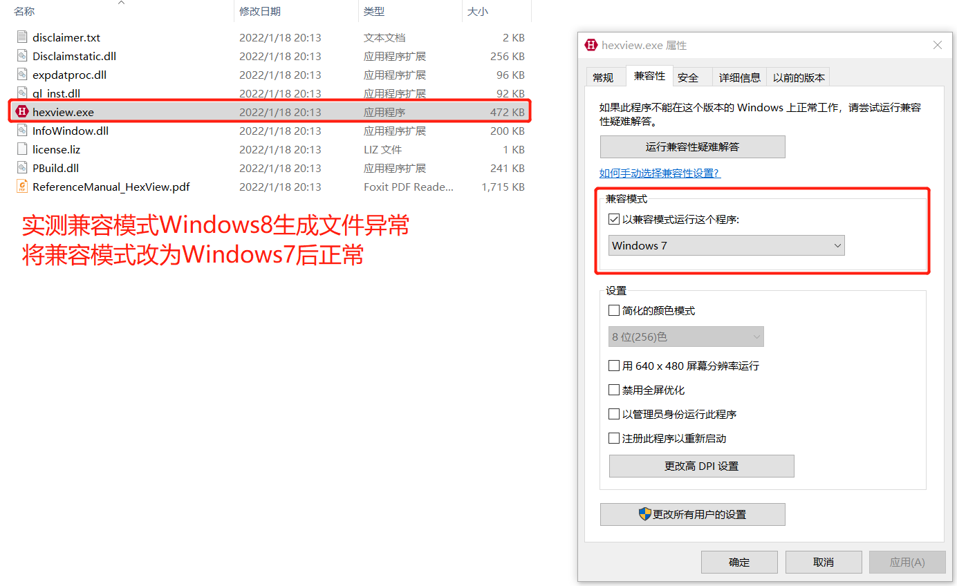

4、如需烧录AB两面的程序可使用TC377_ABbank.hex

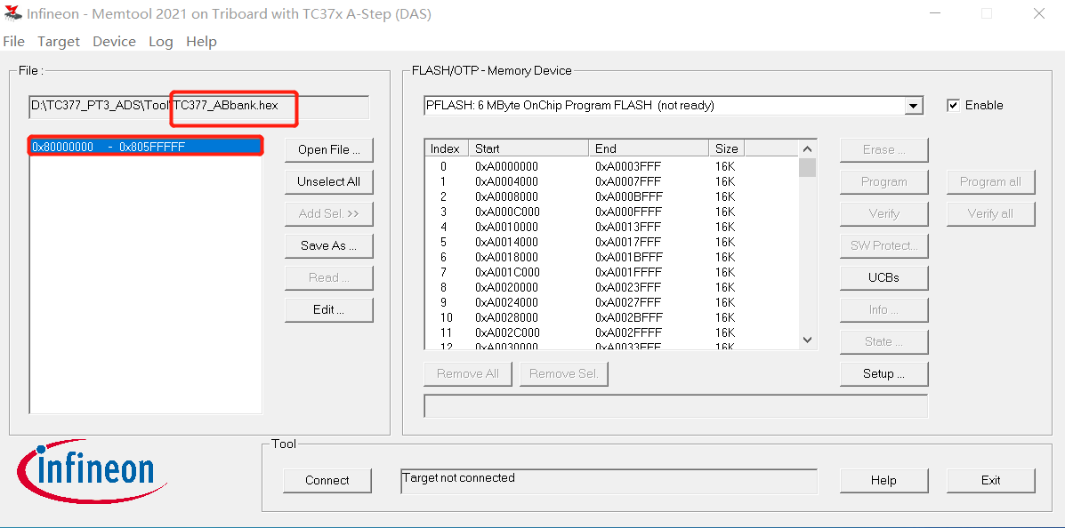

5、集成HSM后APP的启动地址为0xA0060024，需要在UCB中设置。

